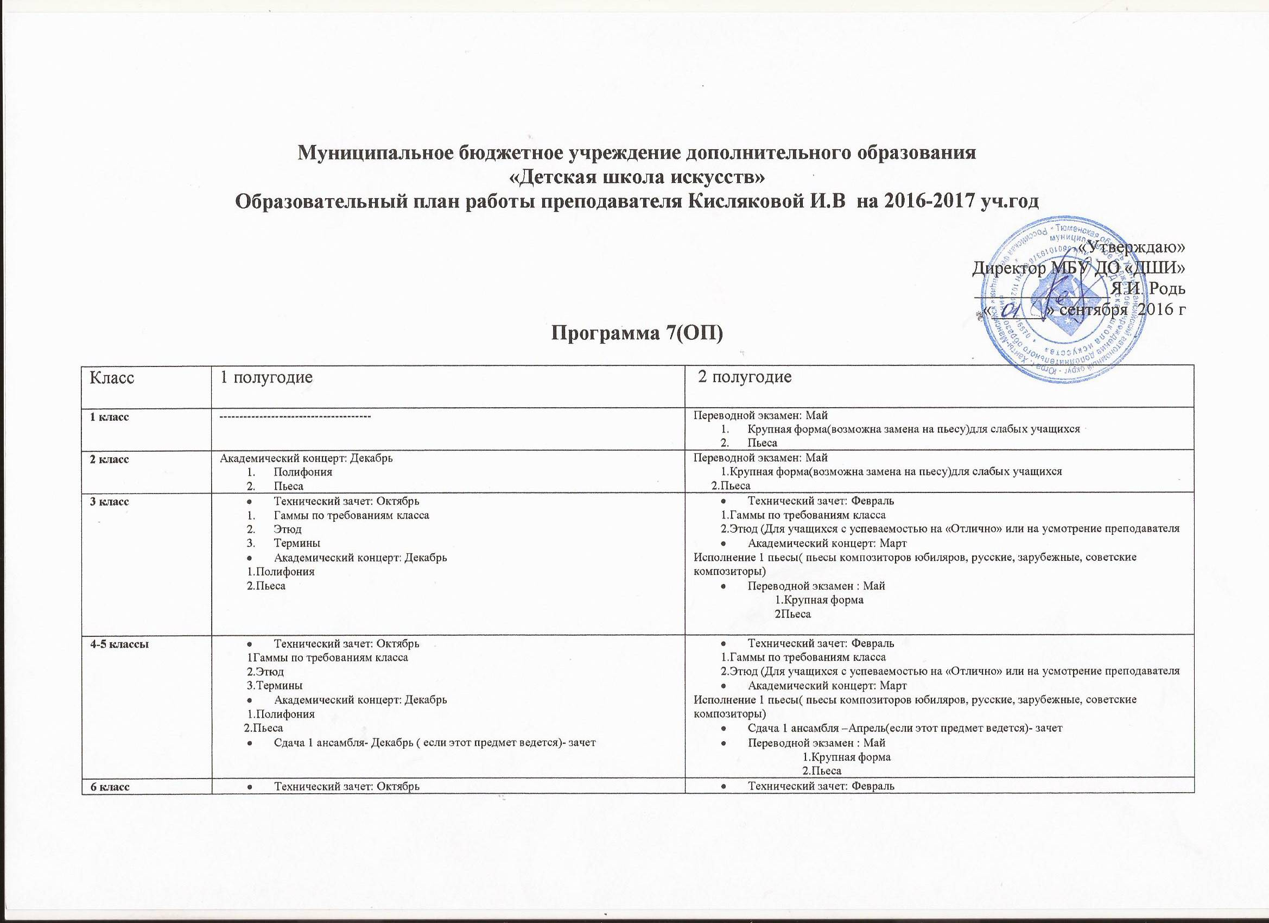
План учебной работы на 2016-2017 уч.год
формы проведения промежуточной аттестации и итоговой аттестации
Программа 7(ОП)

Класс | 1 полугодие | 2 полугодие
1 класс | -------------------------------------- | Переводной экзамен: Май  - Крупная форма(возможна замена на пьесу)для слабых учащихся  - Пьеса
2 класс | Академический концерт: Декабрь  - Полифония  - Пьеса | Переводной экзамен: Май  1.Крупная форма(возможна замена на пьесу)для слабых учащихся  2.Пьеса
3 класс | - Технический зачет: Октябрь  - Гаммы по требованиям класса  - Этюд  - Термины  - Академический концерт: Декабрь  1.Полифония  2.Пьеса | - Технический зачет: Февраль  1.Гаммы по требованиям класса  2.Этюд (Для учащихся с успеваемостью на «Отлично» или на усмотрение преподавателя  - Академический концерт: Март  Исполнение 1 пьесы( пьесы композиторов юбиляров, русские, зарубежные, советские композиторы)  - Переводной экзамен : Май  1.Крупная форма  2Пьеса
4-5 классы | - Технический зачет: Октябрь  1Гаммы по требованиям класса  2.Этюд  3.Термины  - Академический концерт: Декабрь  1.Полифония  2.Пьеса  - Сдача 1 ансамбля- Декабрь ( если этот предмет ведется)- зачет | - Технический зачет: Февраль  1.Гаммы по требованиям класса  2.Этюд (Для учащихся с успеваемостью на «Отлично» или на усмотрение преподавателя  - Академический концерт: Март  Исполнение 1 пьесы( пьесы композиторов юбиляров, русские, зарубежные, советские композиторы)  - Сдача 1 ансамбля –Апрель(если этот предмет ведется)- зачет  - Переводной экзамен : Май  1.Крупная форма  2.Пьеса
6 класс | - Технический зачет: Октябрь  1.Гаммы по требованиям класса  2.Этюд  3.Термины  - Академический концерт: Декабрь  1.Полифония  2.Пьеса | - Технический зачет: Февраль  1.Гаммы по требованиям класса  2.Этюд (Для учащихся с успеваемостью на «Отлично» или на усмотрение преподавателя  - Академический концерт: Март  Исполнение 1 пьесы( пьесы композиторов юбиляров, русские, зарубежные, советские композиторы)  - Сдача 1 ансамбля –Апрель(если этот предмет ведется)- зачет  - Переводной экзамен : Май  1.Крупная форма  2.Пьеса
7 класс | II- четверть Декабрь  1-е прослушивание выпускников(два произведения) | III- четверть Март 2-е прослушивание выпускников( два произведения  IV- четверть Апрель 3-е прослушивание выпускников( 4 произведения)  Май- Итоговая аттестация- исполнение государственной программы + 1 аккомпанемент

План учебной работы к дополнительной предпрофессиональной образовательной программе в области музыкального искусства «Фортепиано) ПО.01.УП.01. Специальность и чтения с листа 2016-2017 уч.год
Классы | 1-е полугодие | 2-е полугодие
1 класс(пп) | I-четверть Зачет (Октябрь)  II-четверть Зачет (Декабрь) | III- четверть Зачет –Пьеса+ этюд (Март)  IV- четверть Переводной экзамен (Май)  - Полифония  - Крупная форма(возможна замена на пьесу)  - Этюд
2 класс | I-четверть Зачет(Октябрь) Полифония, два этюда  II-четверть Зачет (Декабрь) Крупная форма или 2 пьесы | III- четверть Зачет –Пьеса+ этюд (Март)  IV- четверть Переводной экзамен (Май)  - Полифония  - Крупная форма(возможна замена на пьесу)  - Этюд
3 класс | I-четверть Зачет(Октябрь) Полифония, два этюда  II-четверть Зачет (Декабрь) Крупная форма или 2 пьесы  Текущая аттестация: гаммы до 4-х знаков с одинаковой аппликатурой, в прямом и противоположном движении, аккорды, короткие и длинные арпеджио, хроматическая гамма. Все требования индивидуальные – на усмотрение преподавателя. | III- четверть Зачет –Пьеса+ этюд (Март)  IV- четверть Переводной экзамен (Май)  - Полифония(Менуэт, полонез, маленькая прелюдия, инвенция)  - Крупная форма(возможна замена на пьесу)  - Этюд
4 класс | I-четверть (Октябрь) Контрольный урок с оценкой. Требования к контрольному уроку:  - 2-х или 3-х голосная инвенция И.С. Баха  - Два этюда( один из них конкурсный) выбирается из списка этюдов одобренных преподавателями отдела  II-четверть Зачет (Декабрь) Свободная программа | III- четверть Март- Зачет(свободная программа)  IV- четверть Переводной экзамен (Май)  - Полифония(Менуэт, полонез, маленькая прелюдия, инвенция)  - Крупная форма(возможна замена на пьесу)  - Два Этюда  - Пьеса

